## MÁQUINAS ELÉCTRICAS

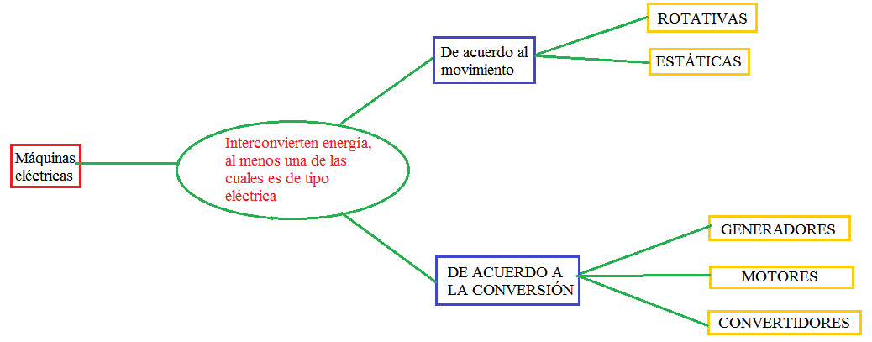

## APARATOS DE MANIOBRA Y PROTECCIÓN

### Condiciones que deben cumplir estos aparatos

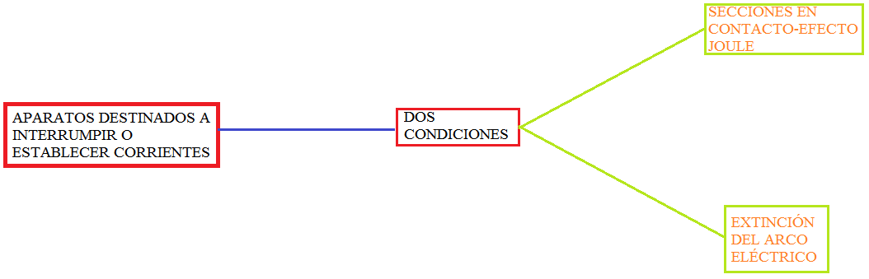

### Clasificación

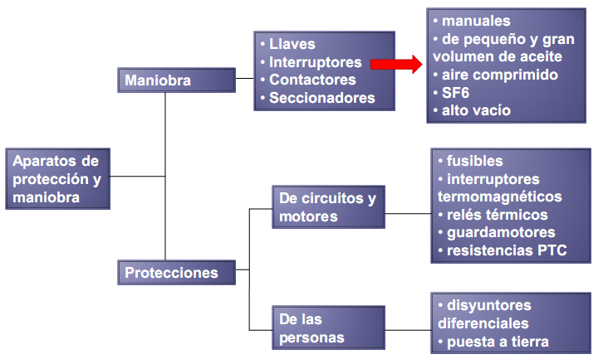

## Llaves

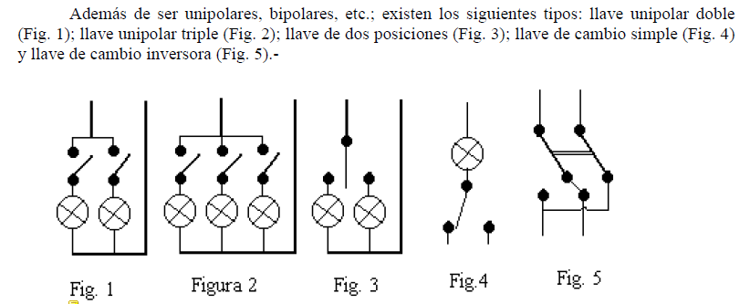

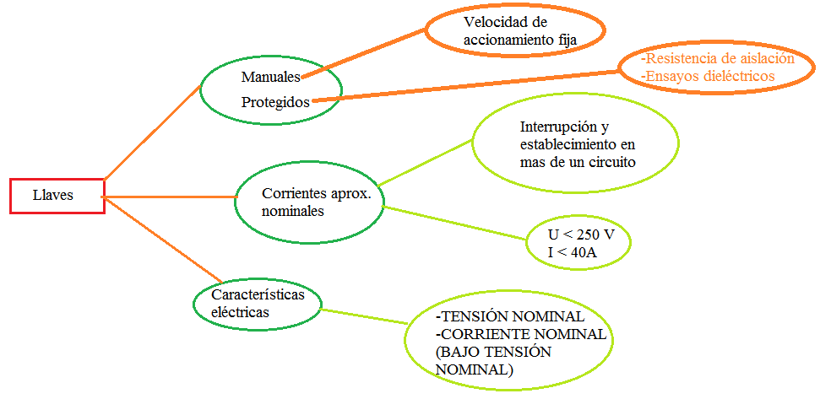

## Interruptores

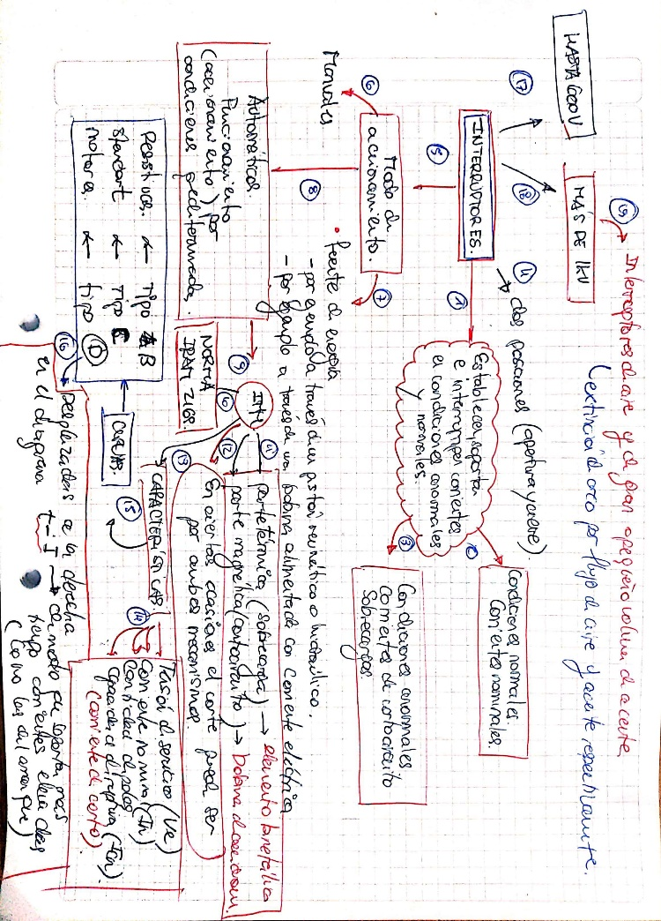

**NOTA**: En los interruptores termo magnéticos las partes actúan de forma independiente. Tener en cuenta que los interruptores automáticos pueden actuar ante sobretensiones por ejemplo.

**NOTA**: Otros elementos de instrumentos de maniobra en los circuitos (generalmente en líneas eléctricas), son los **seccionadores**. Estos elementos permiten abrir y cerrar circuitos sin tensión

## Interruptor diferencial

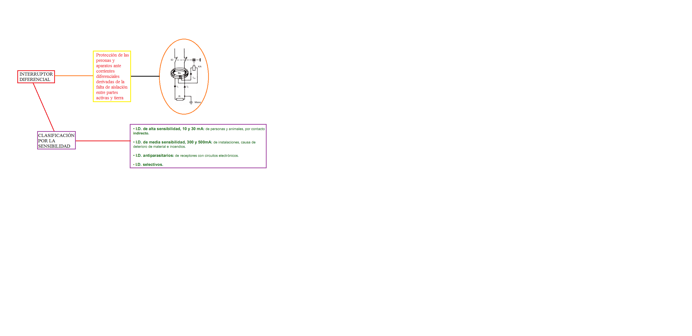

**NOTA**: Estas dada además (evidentemente) como características del instrumento, la tensión de servicio y la intensidad nominal de la corriente (intensidad de la corriente de funcionamiento continuo)

## Contactores

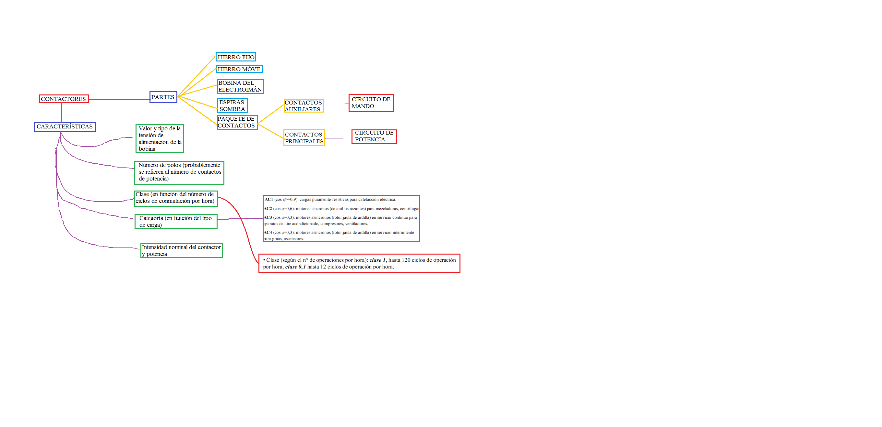

**NOTA**: Los contactos de potencia de un contactor son de plata para asegurar la conexión

## Fusibles

Los parámetros eléctricos principales son la corriente nominal (intensidad de la corriente en funcionamiento permanente) y el poder de corte (máxima intensidad de la corriente de corto circuito que puede interrumpir).

Se clasifican de acuerdo al uso caracterizado por las curvas de disparo en **gl** (cargas generales) y **aM** (en líneas que alimentan motores). El primer tipo es de acción lenta en sobrecarga y rápida en corto circuito, mientras que el segundo tipo es de acción muy lenta en sobrecarga y rápida en cortocircuito.

## Relé térmico

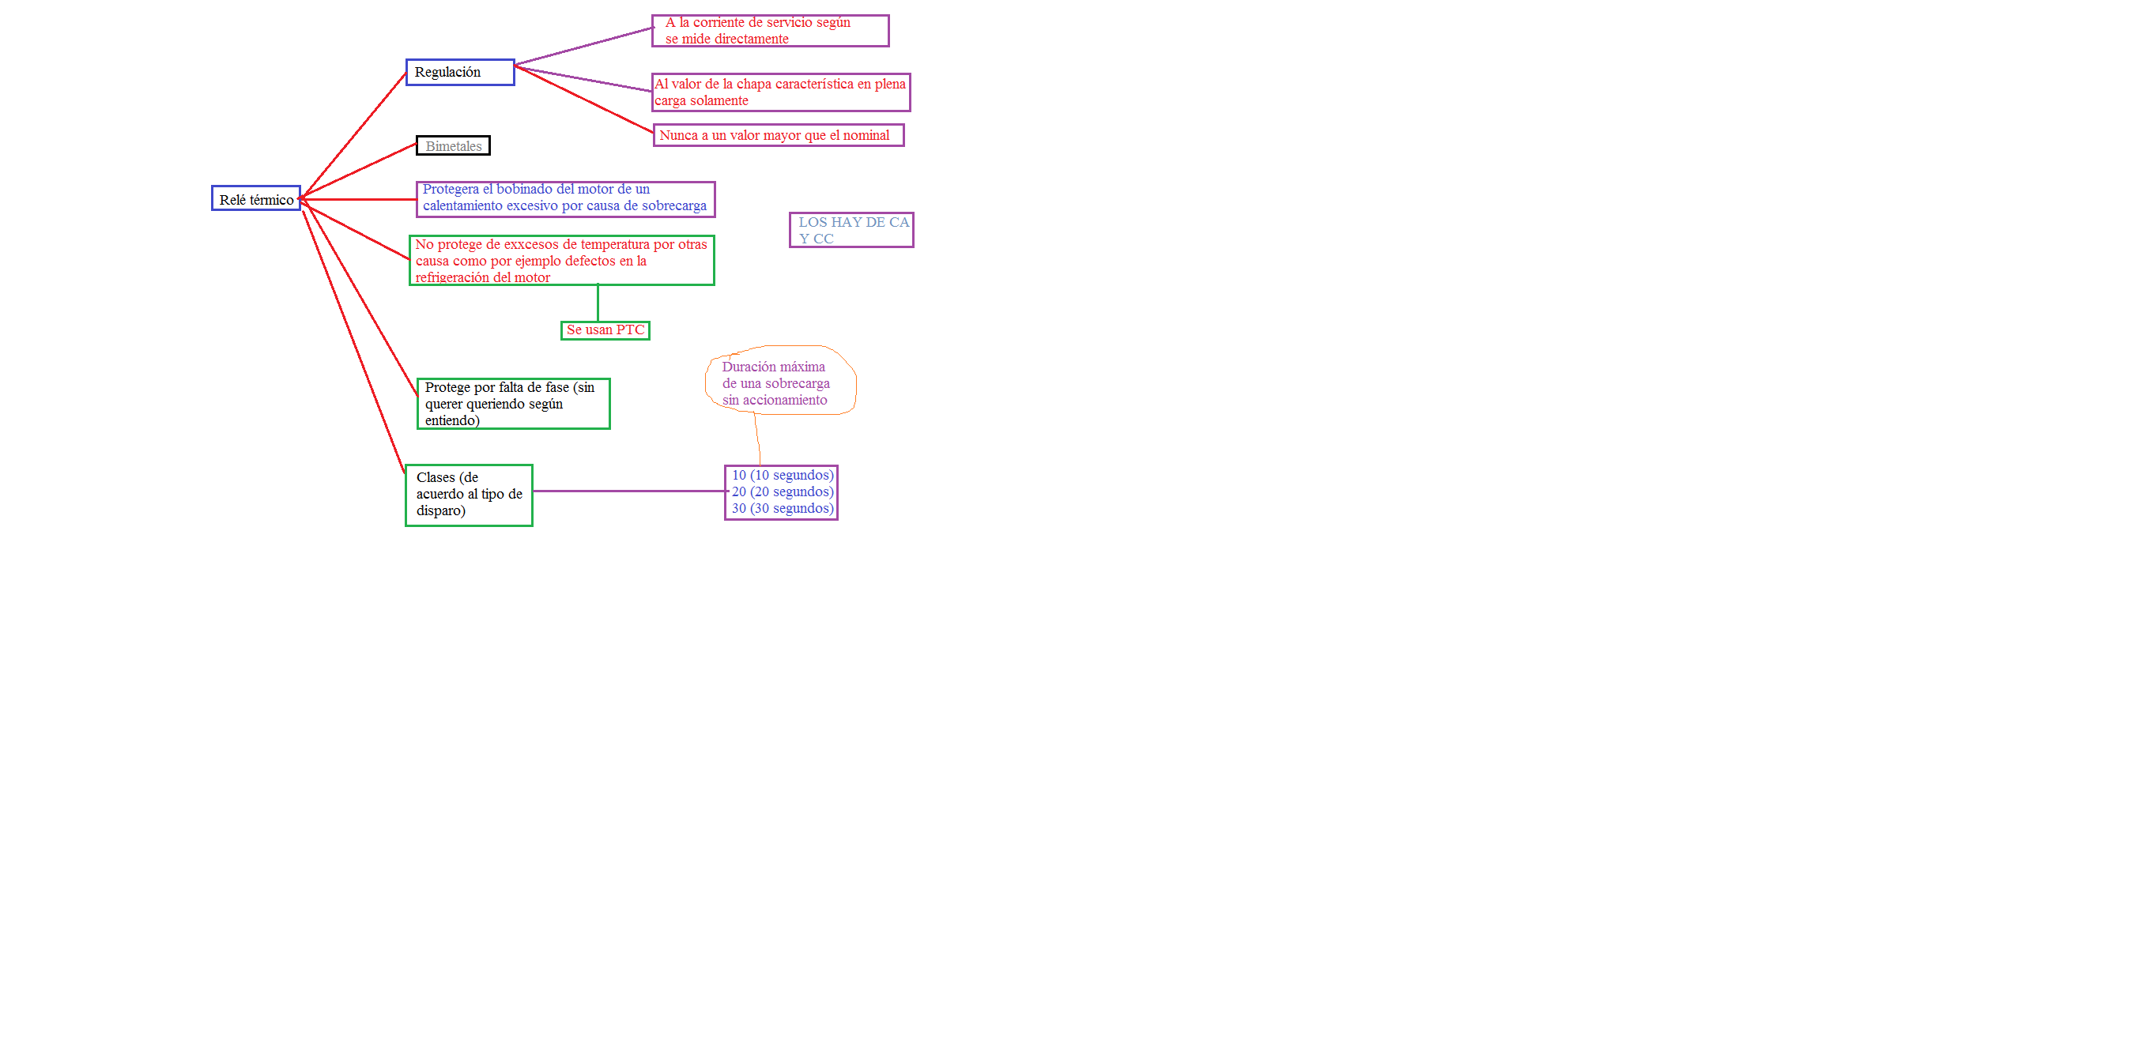

## Guarda motor

Dentro de ciertos límites (dados por las limitaciones de corte), reemplaza al conjunto formado por el relé térmico, contactor y protección por falta de fase (aunque también se indica que incluye a una compensación de la temperatura ambiente y una protección magnética)